TIẾT 100: TOÁN: Bài 58: TÍNH CHẤT CƠ BẢN CỦA PHÂN SỐ (tiết 2)

I. YÊU CẦU CẦN ĐẠT
1. Kiến thức, kĩ năng
- Bước đầu nhận biết tính chất cơ bản của phân số.
- Thông qua việc nhận biết tính chất cơ bản của phân số gắn với phân số nhóm HS có cơ hội được phát triển NL giải quyết vấn đề toán học, NL tư duy và lập luận toán học, NL mô hình hoa toán học.
- Thông qua việc nhận biết phép chia từ các tỉnh huống khác nhau thể hiện qua tranh vẽ, HS có cơ hội được phát triển NL giải quyết vấn đề toán học.
2. Năng lực
+ Năng lực giao tiếp, hợp tác: Trao đổi, thảo luận để thực hiện các nhiệm vụ học tập.
+ Năng lực giải quyết vấn đề và sáng tạo: Sử dụng các kiến thức đã học nhằm giải quyết các bài toán. Qua thực hành luyện tập sẽ phát triển năng lực tư duy và lập luận
3. Phẩm chất:
- Chăm chỉ: Yêu thích học môn Toán, có hứng thú với các con số
II. ĐỒ DÙNG DẠY HỌC:
1. GV: Laptop; máy chiếu; clip, slide minh họa, phiếu học tập.
2. HS: SHS, vở ô li, VBT, nháp, ...
III. CÁC HOẠT ĐỘNG DẠY - HỌC CHỦ YẾU
Thời gian | HOẠT ĐỘNG CỦA GIÁO VIÊN | HOẠT ĐỘNG CỦA HỌC SINH
5’ | 1. Hoạt động Mở đầu:
 | - GV tổ chức trò chơi “đố bạn” nêu tính chất cơ bản của phân số.  + Tìm phân số bằng nhau trong các phân số dưới đây:  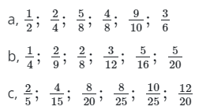 | - HS tham gia chơi theo sự HD của GV.  - HS thi tìm nhanh:  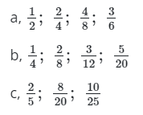
 | - GV nhận xét, khen ngợi HS. | - HS lắng nghe.
 | - GV dẫn dắt vào bài học, ghi đầu bài.: "Ngày hôm nay, cô trò ta tiếp tục đi tìm hiểu bài Bài 58: Tính chất cơ bản của phân số (tiết 2) | - HS lắng nghe, ghi đầu bài.
25’ | 2. Hoạt động Thực hành, luyện tập:
8’ | Bài 2,b : Chọn phân số bằng phân số đã cho  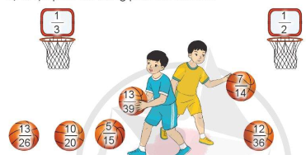
 | - Yêu cầu HS nêu đề toán | - HS đọc yêu cầu bài
 | - Bài yêu cầu gì ? | - HS nêu
 | - GV yêu cầu HS làm việc nhóm 4 làm bài.  + HDHS: Quan sát các phân số ghi trên rổ bóng. Đối chiếu với các phân số ghi trên mỗi quả bóng. Áp dụng tính chất cơ bản của phân số (để nhận biết cần nhân hay chia) | - HS làm việc nhóm 4, làm bài theo HD của GV.
 | - Mời đại diện nhóm chia sẻ bài làm. | - Đại diện nhóm chia sẻ bài làm.  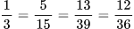  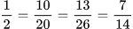
 | - GV nhận xét, khen ngợi HS; yêu cầu HS nêu cách làm. | - HS lắng nghe, chia sẻ cách làm.
8’ | Bài 4: Long và Châu đều nói rằng đã tô màu vào hình vuông. Theo em, hai bạn nói đúng không? Vì sao?  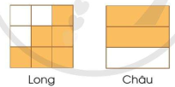
 | - Gọi HS đọc yêu cầu. | - 1HS đọc to, lớp đọc thầm.
 | - Yêu cầu HS làm việc cá nhân, quan sát hình vẽ để trả lời câu hỏi. | - HS làm việc cá nhân, quan sát hình vẽ để trả lời câu hỏi.
 | - GV mời đại diện một số nhóm trình bày bài làm trước lớp. | - Đại diện một số nhóm trình bày bài làm trước lớp, chia sẻ cách làm.  + Long đã tô màu vào 6/9 hình vuông. Châu đã tô màu vào 2/3 hình vuông. Ta có 6/9 = 2/3. Vậy hai bạn đều nói đúng.
 | - Gọi HS nhận xét, khen ngợi HS tích cực học tập. | - HS lắng nghe.
 | + Bài 4 củng cố cho em kiến thức gì? | - HS nêu
9’ | Bài 5: Tìm phân số chỉ số phần bánh đã lấy đi của mỗi hình vẽ sau (theo mẫu):  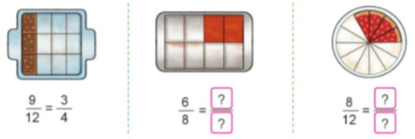
 | - Gọi HS nêu yêu cầu. | - HS nêu
 | - Bài yêu cầu gì ? | - HS nêu
 | - GV yêu cầu HS làm việc cá nhân, nhìn hình vẽ rồi nêu phân số chỉ số phần bánh đã lấy đi của mỗi hình vẽ. Áp dụng tính chất cơ bản của phân số để làm bài. | - HS làm việc cá nhân, nhìn hình vẽ rồi nêu phân số chỉ số phần bánh đã lấy đi của mỗi hình vẽ. Áp dụng tính chất cơ bản của phân số để làm bài.
 | - GV mời HS trình bày bài làm | - HS trình bày bài làm.  + Lấy cả tử số và mẫu số của phân số 6/8 chia cho 2 (số phần bánh lấy đi) ta được phân số mới bằng phân số đã cho là 3/4. Vậy 6/8 = 3/4  + Lấy cả tử số và mẫu số của phân số 8/12 chia cho 4 (số phần bánh lấy đi) ta được phân số mới bằng phân số đã cho là 2/3. Vậy 8/12 = 2/3
 | - GV nhận xét, tuyên dương HS. | - HS lắng nghe
 | + Bài 5 củng cố cho em kiến thức gì? | - HS nêu
5’ | 3.Hoạt động Củng cố, nối tiếp  * Qua bài này, các em biết thêm được điều gì? | - HS nêu
 | + Nêu tính chất cơ bản của phân số? | - 2-3 HS nêu
 | + Những điều học được hôm nay giúp gì các em trong cuộc sống hằng ngày. | - HS lắng nghe, thực hiện.
 | - GV nhận xét tiết học.  - VN ôn lại bài – CB bài giờ sau Bài 59: Rút ngọn phân số, | - HS lắng nghe, thực hiện.
IV. ĐIỀU CHỈNH SAU TIẾT DẠY (NẾU CÓ):

